Tarnobrzeg 05.06.2020
Materiały do zdalnego nauczania, grupa I rewalidacyjno – wychowawcza
nauczyciel – mgr Krystyna Barszcz
pomoc terapeutyczna – Ewa Sobiło, Maria Ogorzałek
Bardzo proszę rodziców o częste powtarzanie z dzieckiem w ciągu dnia wcześniejszych zaleceń.
Proponuję zajęcia - stymulacja dotykowa – ćwiczenia sprawności rąk.
Proponuję zapoznanie się z prezentacją multimedialną związaną z tematem zajęć
https://www.youtube.com/watch?v=TSBRLnbOjNc https://www.youtube.com/watch?v=fpxh7FZxDZA
I.Przygotowanie do ćwiczeń z zakresu motoryki małej - masaż
masaż kończyn górnych rozpoczynamy od dłoni.
następnie przechodzimy do nadgarstka, przedramienia, stawu łokciowego, ramienia, barku.
Po masażu wykonujemy kilka ćwiczeń rozluźniających:
-trzymamy obie ręce dziecka, krzyżujemy ramiona na klatce piersiowej.
Następnie otwieramy je, powracając do pozycji wyjściowej (3 razy).
- chwytamy rękę prawą i lekko potrząsamy nią powodując rozluźnienie mięśni.
Powtarzamy czynność z lewą ręką.

II.Rozwijanie świadomości własnych rąk i dłoni.
- trzymamy zabawkę przed dzieckiem, aby mogło ją obserwować, potrząsamy nią, zachęcamy dziecko do chwycenia zabawki i patrzenia na nią, jeżeli dziecko nie wyciąga rączki, bierzemy ją i poruszamy w kierunku zabawki,
- zawijamy dziecku na palce wstążeczki i różnej grubości barwne sznurki oraz papiloty z gąbki, w czasie tej zabawy opowiadamy dziecku o jego rękach,
- dłońmi dziecka "badamy" twarz osoby dorosłej, nazywamy kolejno wskazywane części twarzy, np. oko, nos, zęby, usta, policzki, broda,
-na dłonie dziecka kierujemy ciepłe powietrze suszarki do włosów, następnie przechodzimy do łokci i ramion.

III.Rozwijanie wrażliwości zmysłowej (dotyk)
zabawa z mokrym piaskiem, ciastem lub kaszą manną;
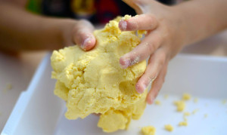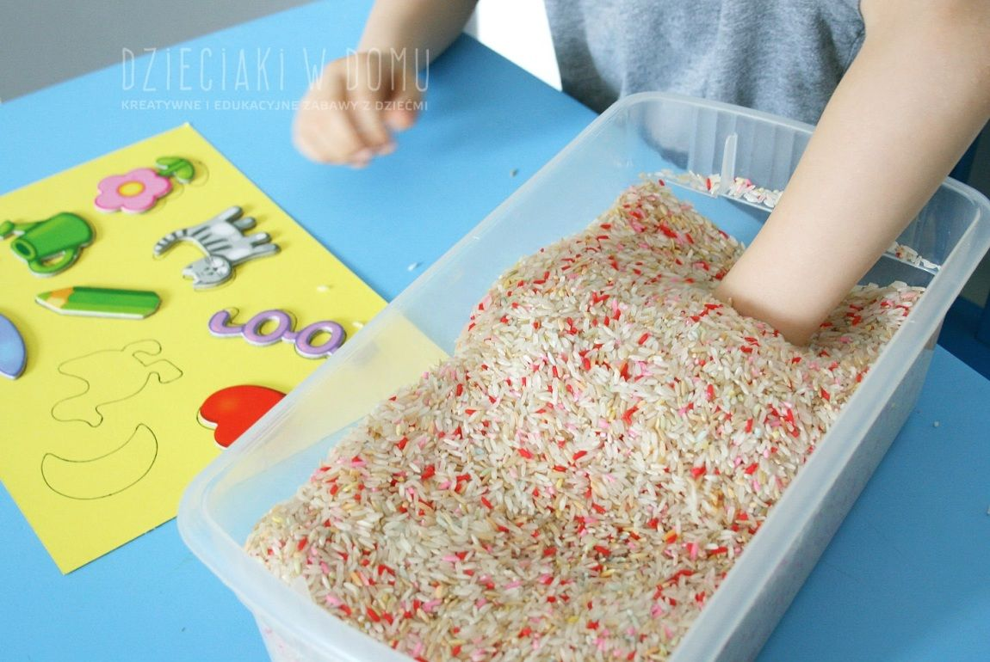
−mieszanie piasku, kasza manną lub ciastem w misce,
−nabieranie piasku kaszy manny lub ciasta w obie ręce,
−„przelewanie” między palcami,
−ugniatanie piasku, kaszy manny lub ciasta,
−rozmazywanie palcami piasku, kaszy manny lub ciasta na tacy.
Po zabawie myjemy ręce i wycieramy je szorstkim ręcznikiem.

Proponuję zastosowanie terapii ułożeniowej.

Bibliografia

- autorstwo własne,
- opracowanie na podstawie strony internetowej.

